同济大学教师申请精品实验项目步骤：

第一步：进入同济大学实验室与设备管理处网站，网址为：http://syjx.tongji.edu.cn

第二步：进入实验教学管理系统，如图1：

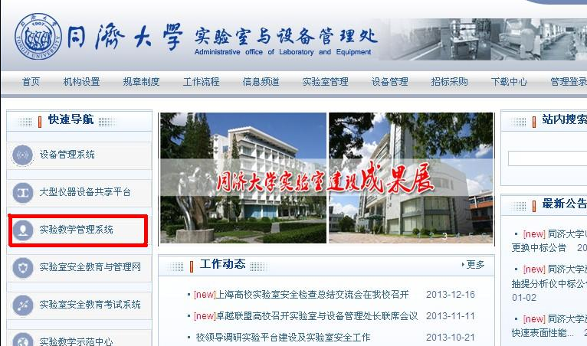

图1

第三步：依照图2输入工号和统一身份认证密码，然后登录：

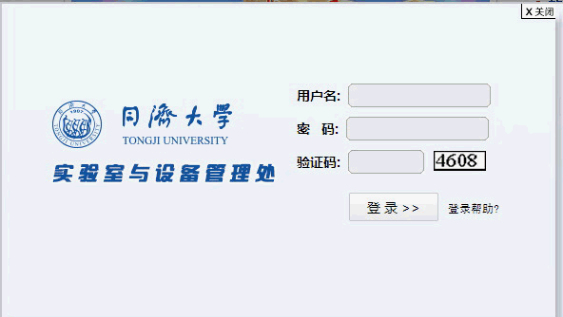

图2

第四步：点击“实验室建设项目管理”，点击“精品实验项目”→“精品实验项目（个人）”

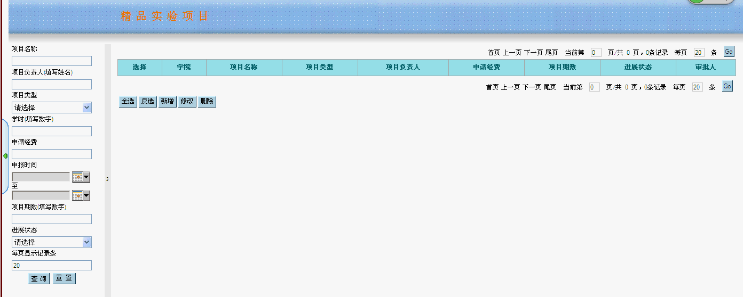第五步：进入图3画面，点击“新增”按钮；

图3

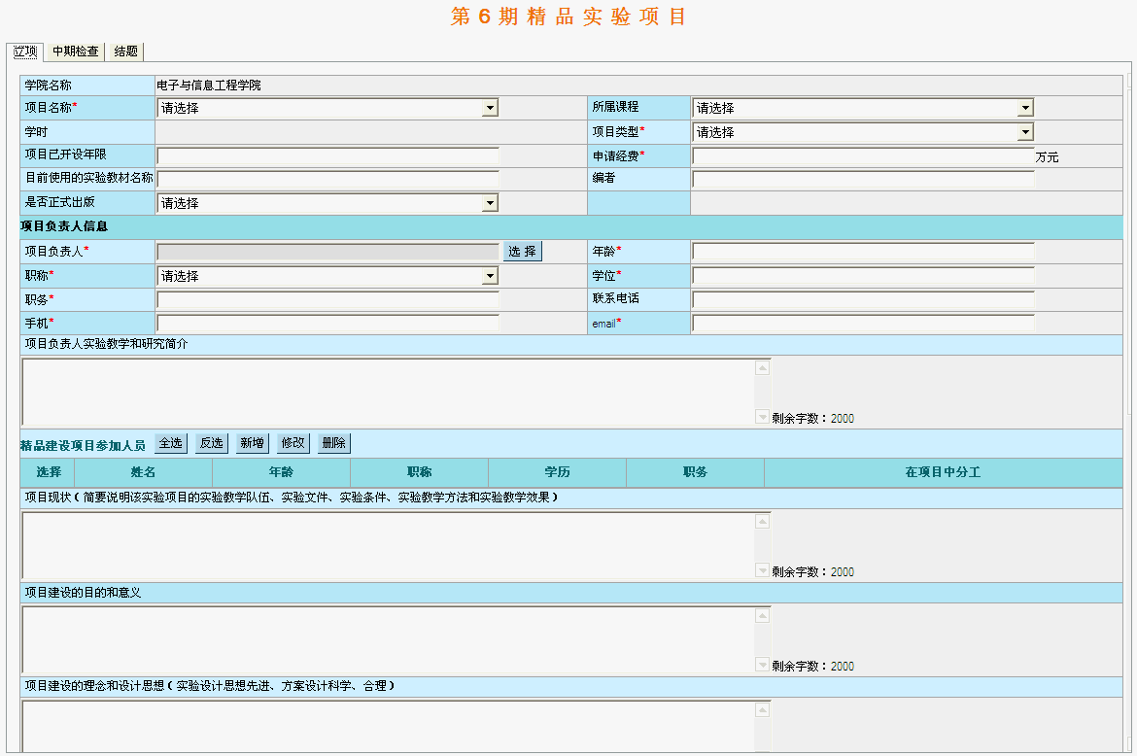第六步：进入图4进行项目申报的填写；

图4

第七步：填写完毕，把应提交的附件材料点击“申请附件上传”，最后点击“提交审核”按钮，即可。